国际信息与软件学院

信息通信创新实验报告

小组名字：大连理工大学阿里云研发效能二组

成员：武洲印，王子浩，谢思涵，李承潇，衣准，张轶群，顾鑫桐

**1. 选题背景与应用价值**

在国内疫情逐渐平息之后，根据中国消费者协会发布的最新调查报告，可以看到目前中国国内消费水平快速恢复，而且线上消费替代线下消费趋势明显（图1）。其中日用百货、食品类（如食品饮料、生鲜水果等）商品消费增长最快（图2），而这与我们在校学生的消费习惯吻合。除此之外在调查报告中也反映了消费者时常遇到商品缺货、物价过高、发货速度慢等问题。

而根据最新世界卫生组织的疫情报告，新冠病毒正在不断变异，极易复发新疫情，很有可能将与我们长期共存。而各大高校作为抗疫阵线中薄弱的一环，需要更多的关注和警惕。

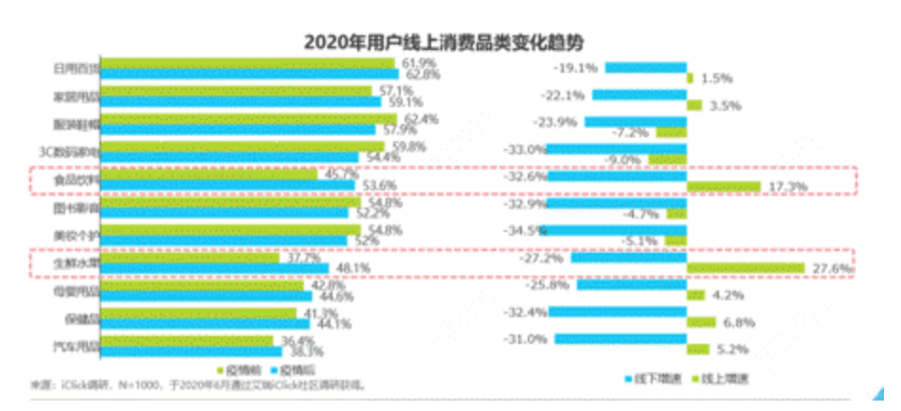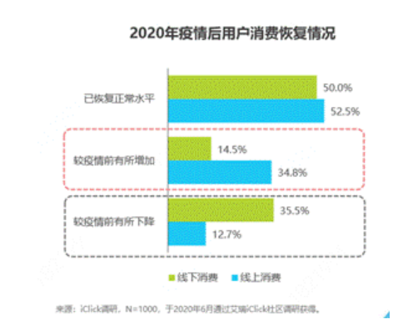为了方便疫情后的校园生活，防止同学们在返校后购买日常用品时频繁遇到此类问题，同时也为了更好地保障同学们的安全，守住高校这一抗疫战线中，我们推出名为“大工GO”这个校内互联网商城系统。

图 1

图 2

该校内互联网商城系统应用价值广阔。我们对大连理工大学在读学生的生活习惯进行了分析，对同学们日常生活最常购买的日用品、食品等提供最优且完整的支持，定位精准。而且支持与校内校外周边店铺合作，可以极大方便同学校园生活，同时具有巨大商业价值和潜力。

而为了防止在商品在送达到同学手中的过程中出现频繁的人员聚集、接触的危险情况，我们的商城系统支持让同学自发帮助送货到特定寝室，既节约取货的时间，同时也避免了大量人员接触。除此之外我们的系统可以显示快递员自测的体温，让用户使用得更加放心，也会更愿意使用并向其他潜在用户推广我们这种更加安全便捷的系统。

该商城系统同时具有很强的功能拓展性和推广性。考虑到当下学生冲动网购会购买很多无用的商品，我们计划将在之后的迭代中加入二手市场，可以让同学之间安全交易，也降低了资源浪费。而且我们不仅仅可以在大连理工大学使用该系统，还可以与各大高校合作推广，共同保障学生安全，方便同学们的校园生活。

**2. 国内外研究现状分析**

近年来，国内涌现很多基于校内网购的购物网站、APP，如校内购等。但是大多产品未能脱离传统的网购模式，只是单纯的以校内学生为主要目标客户进行市场分析，未能抓住学生群体的最新特征进行产品特异化的开发，且未能把握住是目前互联网电商必争的生鲜领域。因此相比于淘宝、京东这种占有大量资源的老牌电商平台优势并不明显，在市场上除于严重劣势地位，市场占有率过低，甚至有退出市场的风险。而在疫情爆发后，更未能有一款能针对疫情下的校园环境的校园网购产品。而我们挑选疫情和受疫情影响下的最新市场调研情况进行产品设计，有巨大上升潜力。如此可见我们的校内互联网商城系统在此是捷足先登，可以优先占领当下校内市场。

**3. 项目分工**

我们采用了scrum的敏捷开发模式，敏捷开发(Agile Development)是一种以人为核心、迭代、循序渐进的开发方法。

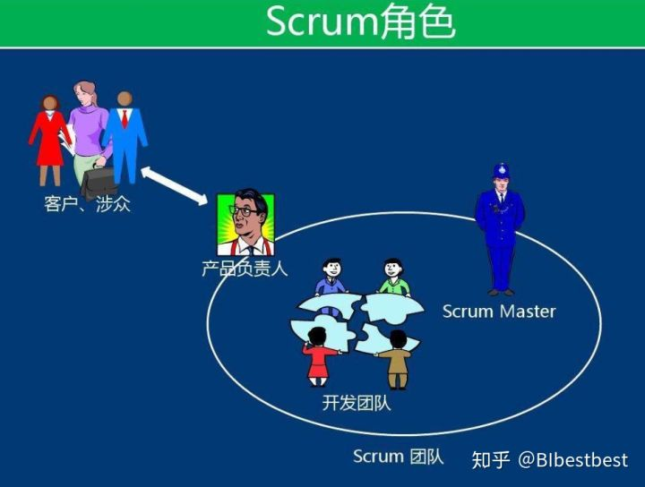

产品负责人 Product Owner –王子浩

---确保Team做正确的事

王子浩作为产品负责人负责将产品和开发团队工作的价值最大化，通过明晰产品Backlog条目、确定条目优先级，产品负责人实现对产品Backlog的使用效果及产品本身负责。

产品负责人管理产品待办事项列表，并确保产品待办事项列表和它的进度可见。产品负责人通过选择开发团队下一步应该做什么以及要推迟什么，来权衡范围和进度，以得到尽可能好的产品。

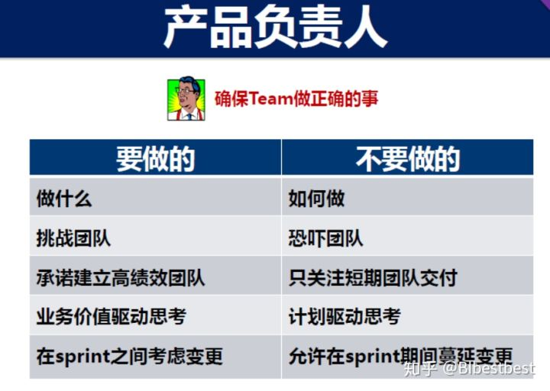

开发团队 Team --武洲印，李承潇，衣准，张轶群，顾鑫桐

---负责产品需求实现

Scrum开发团队由五位拥有不同的专长的同学组成，Scrum开发团队作为一个整体共同负责并完成产品开发。

开发团队成员以自组织的方式实现Sprint目标，根据Sprint的计划完成产品增量。

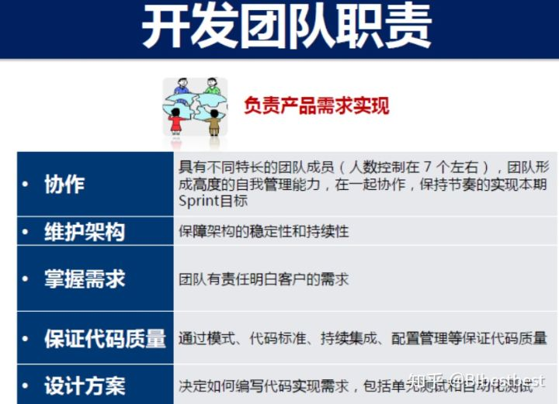

Scrum Master –谢思涵

---确保Team正确地做事

ScrumMaster是一个“仆人型领导”，帮助Scrum团队遵守我们的流程。

作为Scrum团队的教练，ScrumMaster帮助团队执行Scrum的流程。她帮助团队更好地合作，帮助团队理解Scrum框架，并且保护我们远离内部和外部干扰。她可以引导会议，帮助Scrum团队保持正确的方向，提高效率，并提升能力。

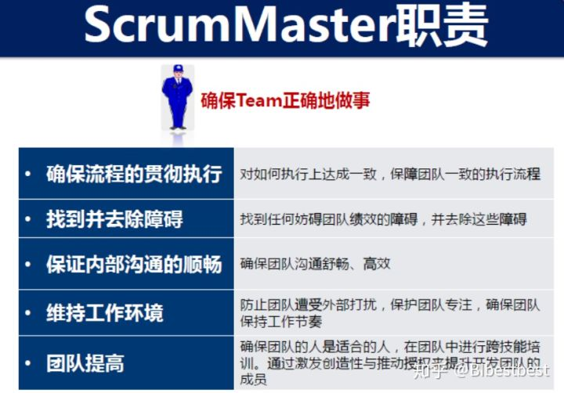

**4. 项目总体流程**

项目预计实现集购买，配送，跑腿，二手市场等功能一体化的app，最大限度地满足同学们对购买商品和跑腿服务的需求，最大可能地节约同学们在取货过程中浪费的时间。并且考虑到现在的环境，疫情很有可能成为一种常态，长期持续下去，为了减少同学们对于外卖和快递的安全方面的担忧，我们对于疫情下的特殊需求进行分析，将此款app的配送员全部设置为校内同学，并对配送员的体温进行每日监控。此项目的特点主要体现在：

1.校内配送app可以更好的关注到校内同学的需求。大学生除了生活用品之外，会有更多诸如学习资料，参考书籍，会议用品，参会服装以及活动用品和服装之类的特殊需求。我们的app因为用户限定在大连理工大学内部学生，所以我们的配送产品会更多集中在大学生的用品上。而且我们有反馈平台，集中收集同学们需要的商品和服务，可以更精准的定位到同学们的需求，为同学们提供更贴心的服务。

2.校内配送app是通过微信小程序实现的，我们的优势首先在于配送，配送的实质是送货，但是和一般送货有区别：配送是“中转”型送货，而一般送货尤其是从工厂到用户的送货往往是直达型的；一般送货是生产什么送什么，而配送则是用户需要什么送什么。而且配送是一种固定形态，是一种由确定组织，确定渠道，有线代技术手段支持，有一套完整科学管理的体制形式，配送是一种高水平的送货方式。

3.校内配送比快递更快速。在物流量如此巨大的现代社会，同一车厢内的货物可能要在多个地点停放和周转，用户从购买到接收可能最长会经历一个周的时间，还会面临着货物配送错误，或者中途丢失和破损的风险。但是我们的校内配送app是专注于服务大连理工的学生的，我们的送货目的地只有一个，不会经过多次周转，可以大大节省路途时间和降低货物损坏的风险。当同学们遇到紧急需要商品和服务的情况时，我们的app将会非常实用和便利。

4.校内配送送货到寝室，可以节约同学们取货的时间。为了给同学们提供更贴心的服务，我们的配送人员会将货物直接送到寝室，同学们不必下楼自取，更不必担心因为项目或者活动无法前往校内取货地点而不得不让其他同学帮忙代领的情况。我们的app就是要想同学们所想，急同学们所急，让同学们除了下单无需操心货物运输的任何一个环节。

5.我们的app还有应对特殊时期的特殊操作。如在疫情期间要保证每位配送员是健康的，我们会详细记录配送员的信息，每日测量体温，记录身体健康状况，让用户使用得放心。

6.我们的app还提供二手市场板块。同学们可以把自己不需要的商品挂在二手市场上，让校内资源在整个平台上流通。既可以减少浪费，为同学们不需要的商品找到一个好的归宿，又可以为需要这些商品的同学提供廉价快速购买的渠道

范围

时间

成本

质量

1. 定项目题目，意义
2. 分配角色 项目经理（项目排期）

产品经理（需求分析，优先级）

开发，测试等

每次迭代：

1. 开迭代计划会议，发布任务（项目整体规划要设置里程碑）
2. 需求 a.需求分析 通过客户，竞品分析，行业产品规范标准等获取

工具：影响地图

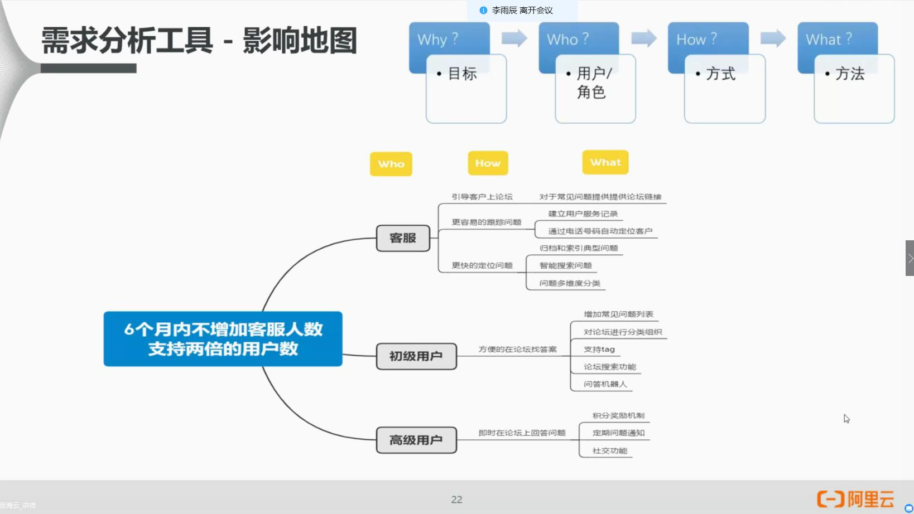

b.需求管理 创建需求，需求评审，需求细化（关联子需求，到用户故事级别），排优先级

工具：看板

（这里最好有迭代，可以写出每次的迭代内容，填进云效平台的迭代里 ）

c.风险管理 新建风险和写出风险等级

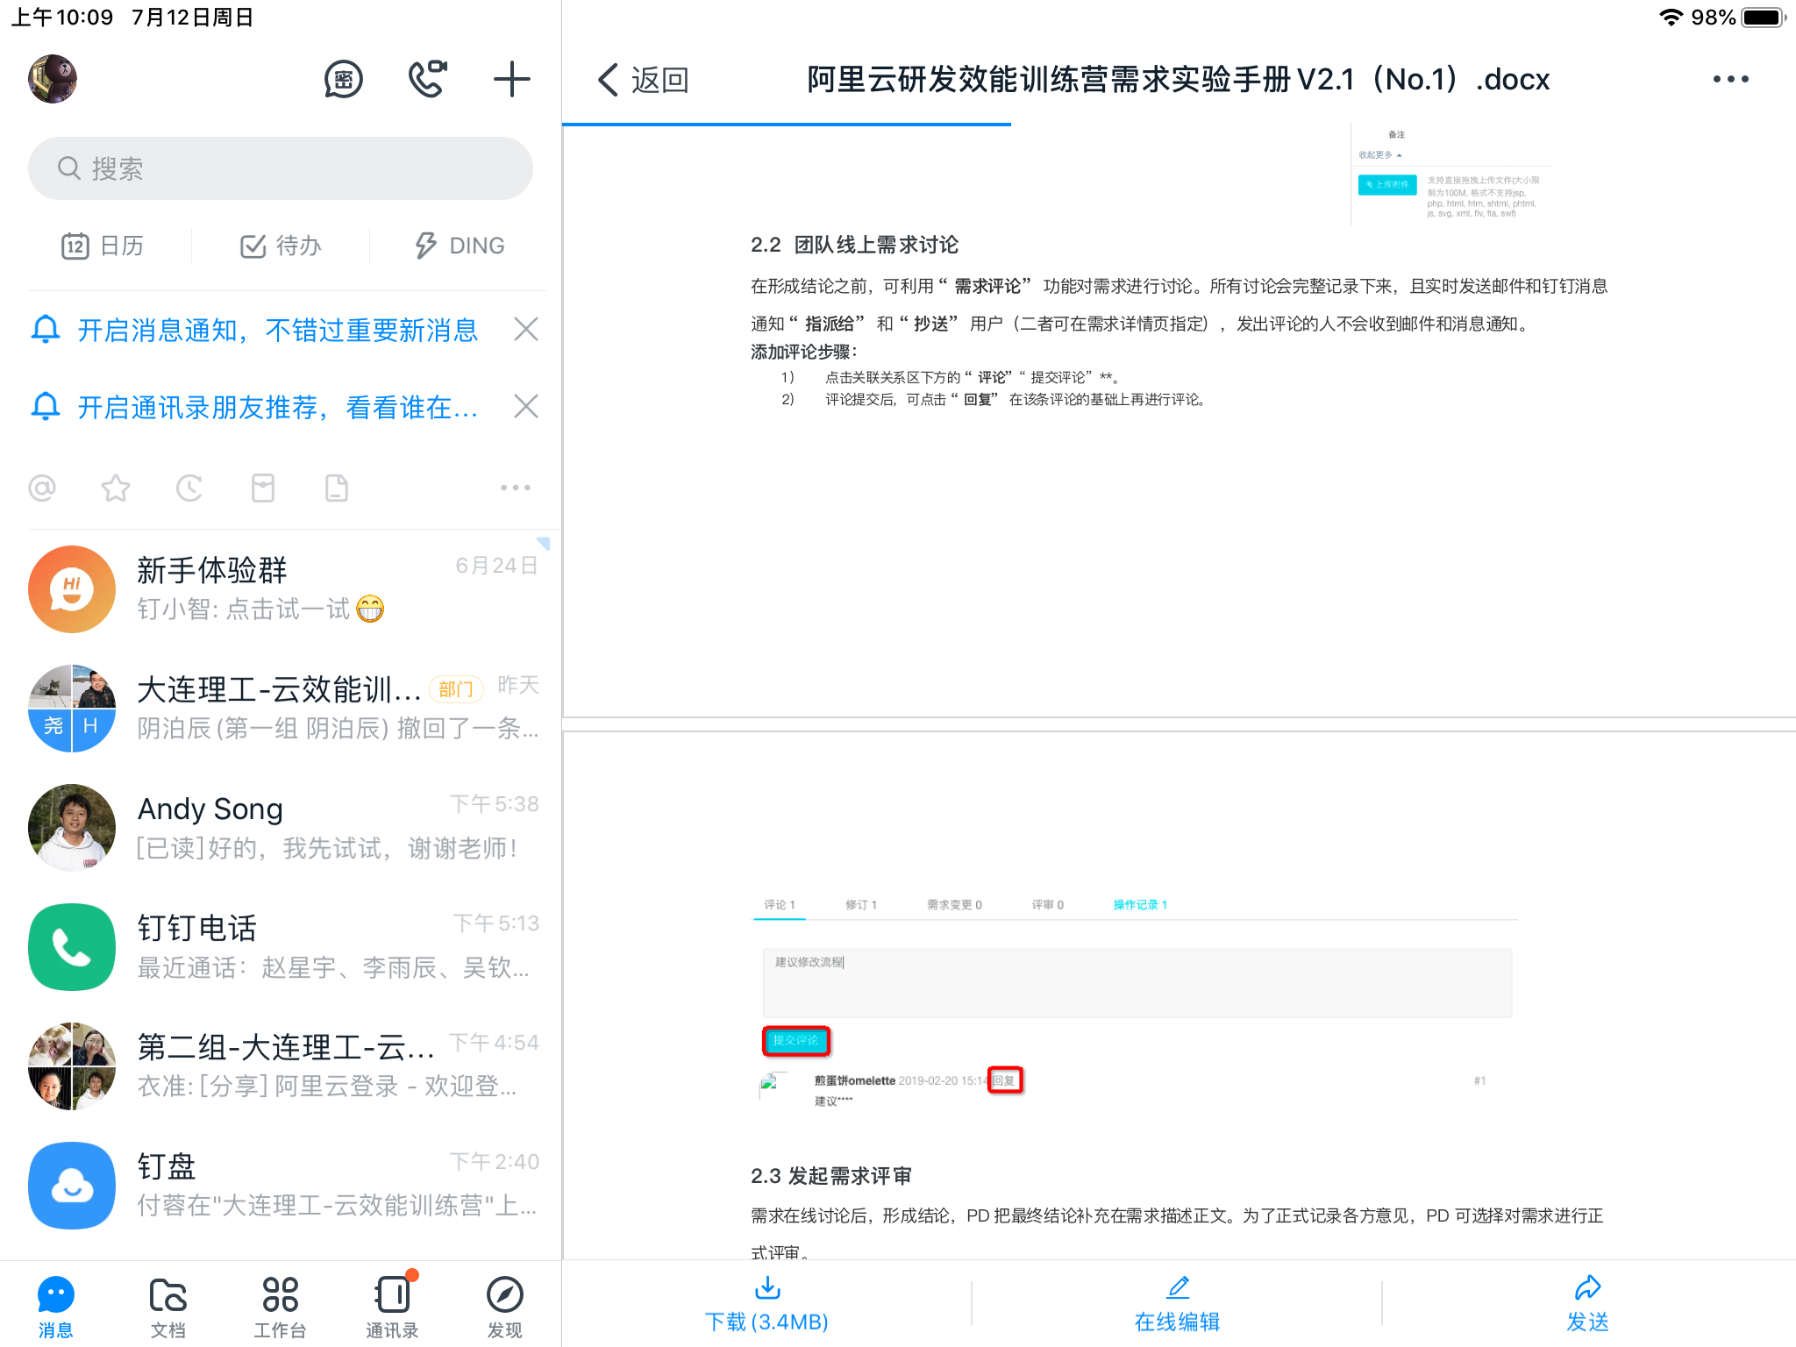

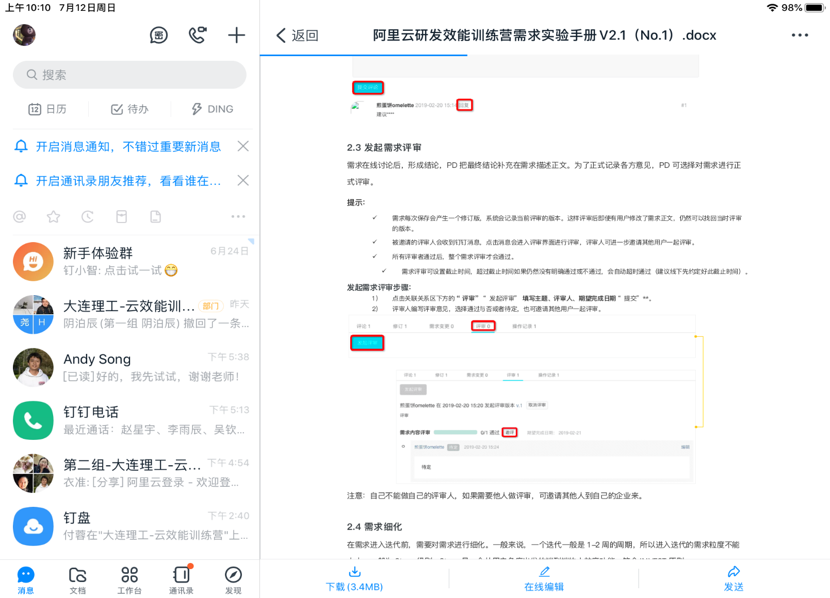

感觉这两个也可以在云效平台上记录下

需求细化原则：invest（独立，可协商，有价值，可估算，一个迭代能完成，可测试）

开发

代码扫描

Eclipse扫描（远程桌面连接，阿里编码规约扫描）

云效流水线代码扫描

单元测试（符合MECE原则：相互独立，完全穷尽）

工具：脑图（设计等价类，写测试用例，有bug开出缺陷）注意边界值

过程：规划->设计->执行->报告

每日立会

发布 可以使用基础服务发布，也可以使用镜像发布，鼓励学生利用云原生的新技术进行更多探索

回顾，迭代评审会议

每个迭代在流水线上持续构建，集成，交付

流水线上需要展示：代码规约扫描，单元测试扫描，流水线部署（环境配置，docker部署。

5. 项目需求分析

1.需求挖掘与获取（访谈、问卷、需求讨论会、竞品分析、文档与数据），形成用户需求 2.需求分析，形成产品需求，针对待开发产品提供完整、清晰、具体的要求，确定软件必须完成的任务（产品待办列表）工具：影响地图 3.产品待办列表排优先级，确定MVP，制定迭代排期，看板展示估计风险 **一次迭代（实现MVP）** 一次迭代计划会议，首先选出迭代待办列表中最需要实现的功能作为MVP需要实现的功能，然后将MVP细化为更小任务，按业务流程划分为用户故事（符合INVEST原则），根据矩阵法排优先级，看板展示 **二次迭代** 将产品待办列表中标蓝字的部分继续细分，到用户故事层级，再根据矩阵法排优先级，看板展示

**三次迭代** 考虑疫情特殊环境下的特殊需求，细分到用户故事层级

**项目待办列表**

1.有一个明确的物品分类

2.有一个意见评论的平台

**3.用户信息的收集，地址，，对于后台数据库的需求**

4.积分信息

**5.账号创建，绑定校园卡**

6.配送时间

**7.支付功能**

**8.产品展示**

9.购物车

10对产品的介绍（来源）  
11搜索功能  
12相关物品推荐  
13通知系统  
14配送员信息+每日体温

15. 物流信息跟踪

16我的足迹  
17我的收藏  
18商品下展示本周销量

19.在线客服联系系统

**20.退换货**

21.跑腿功能（代缴一切费用ex：充饭卡）

22.到店取货功能  
23.租用  
24.二手市场  
25.消息系统

**26.设置**

27.跳转其他网站  
28.卡券兑换  
29.满减  
30.拼团凑满减

Sprint1优先级  
sprint2优先级

|  |  |
| --- | --- |
| 重要 非紧急 | 重要 紧急 |
| 购买 | 注册 登录 展示商品信息 |
| 非重要 非紧急 | 非重要 紧急 |
|  | 删除商品 添加商品 |

|  |  |
| --- | --- |
| 重要 非紧急 | 重要 紧急 |
| 支付功能2.0  积分信息  购物车  在线客服  跑腿功能  租用  跳转其他网站 | 收集用户信息  搜索功能  产品展示  退换货  显示配送时间  物流信息追踪 |
| 非重要 非紧急 | 非重要 紧急 |
| 设置  物品分类  相关物品推荐  我的足迹  我的收藏  到店取货  优惠政策 | 意见收集平台  通知系统  二手市场  消息系统 |

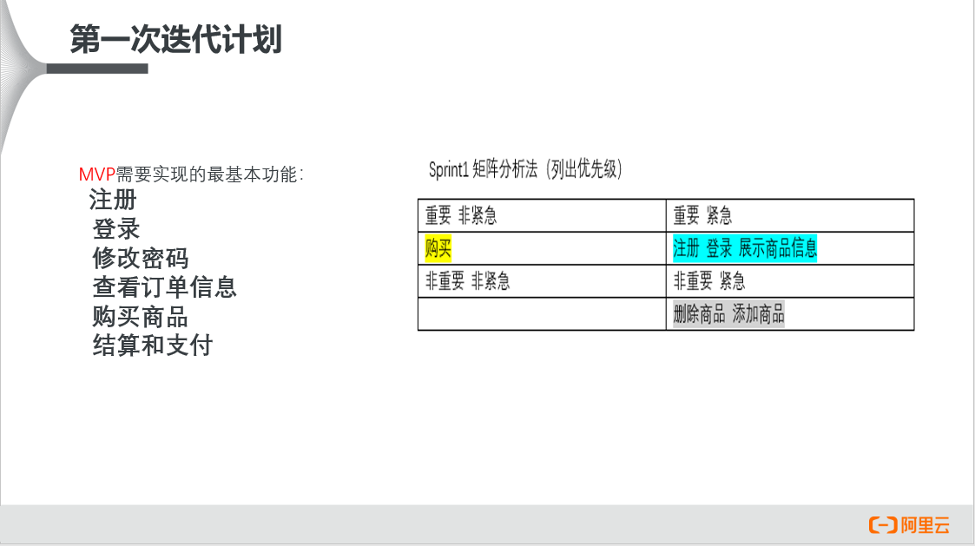

**6. 项目创新点**

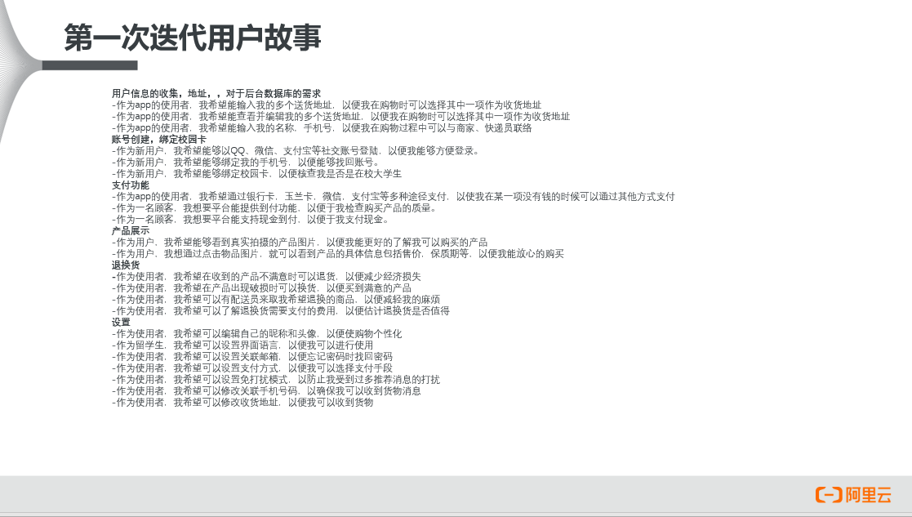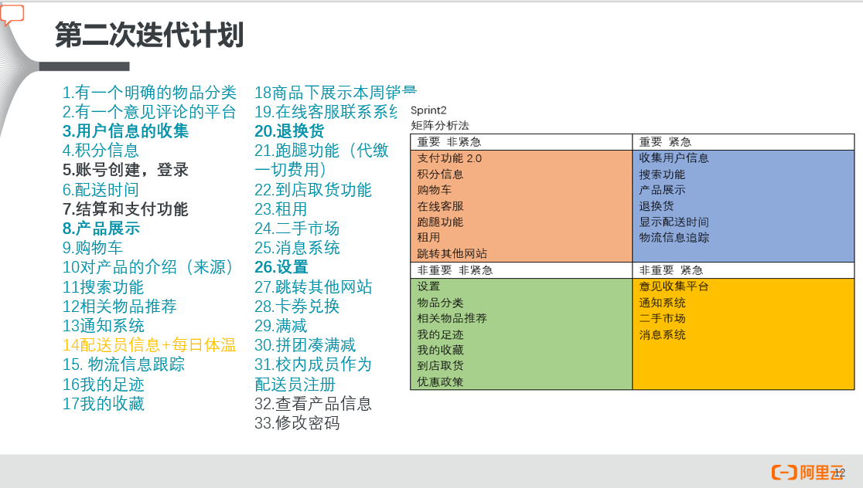

本产品是针对疫情期间一款供大连理工大学校内同学使用的一款购物app，本产品的特点就是它用同学来作为配送员进行送餐。同时每天对配送同学的体温进行检测，以最大程度保证校内同学的安全。同学之间的相互送达，能够以学校为保障，不接触校外人员的情况下，完成购物需求。此外此产品结合o2o思想，将线上和线下结合起来，利用学校周边的小店和校内的创业组的实体店，将线下的店和线上销售结合起来。

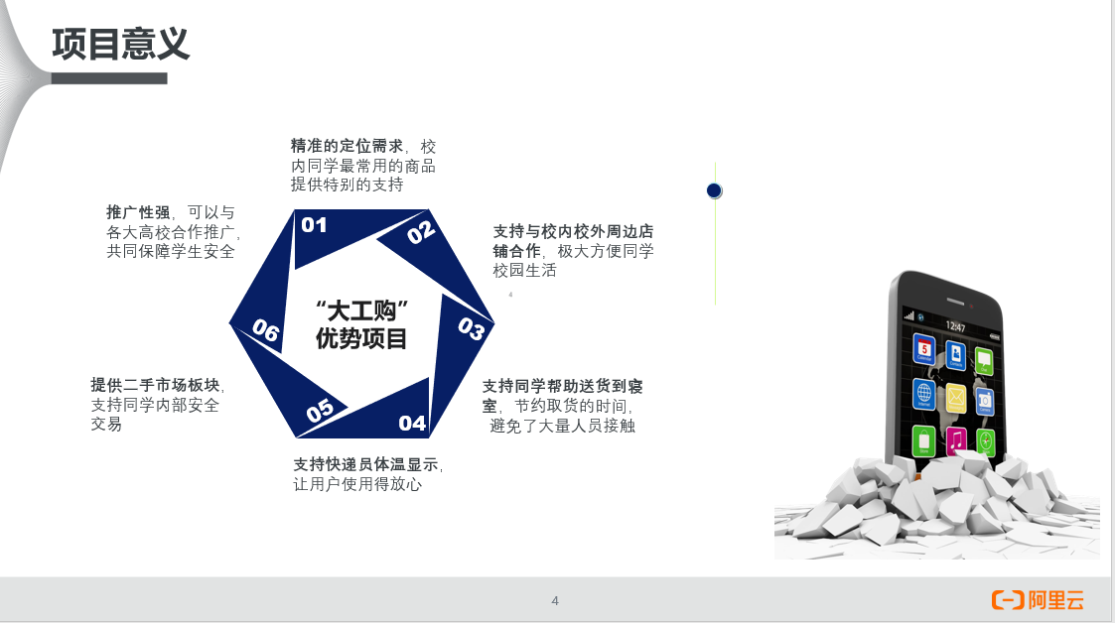

**7.项目创新设计过程团队成员感悟**

武洲印感悟

俗话说授人以鱼不如授人以渔，老师们在这十天教会我们的不是如何写代码，而是如何更好地工作。我们知道了工作中不只有代码，而是组建团队，通过项目，按照流程，有章法地去协调进行。我在学习中明白了什么才是企业中真正的开发，又在大项目的实践中亲身体验，亲生去做，更加是我们对于整个流程有了更加全面的认识。展望将来无论是进入互联网企业还是别的行业，我们学到的团队合作，系统流程化工作都将使我们更好地适应新的工作。

顾鑫桐感悟

本次小学期课程虽然时间有些短，但是依然让我受益匪浅。让我学会了团队合作，让我更踊跃去发言。知道了企业团队的工作模式，知道了迭代的重要性。让工作效率更高。虽然没有学代码相关内容但是让我知道了更多工作模式。感谢学校给的这次机会，感谢阿里云老师的辛苦栽培，感谢组员的辛勤帮助和组长的无私奉献。

衣准感悟：

通过此次团队合作，我更加感觉到了团队的重要性，了解了程序开发的整个过程，增强了程序开发能力和编程能力。在流程上，了解了迭代，看板，流水线，部署，在技术上，提高了自己的java开发能力，对于整个过程感觉环节紧凑，难度适合，同时我和同学克服了很多困难。非常感谢阿里云的老师给我们这次机会。这次社会实践使我们更加面向社会，发展成对社会有用的人。

张轶群感悟：

十天学习，使我认识到了软件开发不是那么简单的过程，而是需要经过严密的规划排期，经过环环相扣的流程，经过团队成员的密切合作，才能得到高质量的产品。经过了大项目的实践，我已将整个开发流程印在了脑海中，对于一些相关理论和技术也有了了解，最重要的是我看到了自己和软件从业者之间的差距，了解了目前的最新技术。但这些了解也仅仅只是皮毛而已，俗话说师傅领进门，修行靠个人，这次的学习为我打开了一扇新的大门，拓宽了我的视野，未来我会继续深入学习，牢牢掌握这些最新技术，丰富自己，努力缩小差距，实现自己的价值。

谢思涵感悟：

三天下来，我觉得scrum master是一个任务不是很重但是很费心的角色。我需要及时跟开发人员沟通，详细地了解已经可以实现的功能情况，并且及时调整看版，使可以看到的流程实时更新。需要召开每天的每日立会，跟进流程进程，并且解决阻塞。在遇到问题时，马上找组内或者组外的同学寻求帮助。在这个过程中，我觉得我的沟通和理解能力有了一定提升，做规划的能力也提升了。还有就是意识到互帮互助在团队内非常重要，每每遇到问题，大家一起想办法，问题很快就能得到解决。 每个人都有自己的想法和擅长的事情，但是又能很好的融在一个小组里，听取彼此的意见，每次会议都进行的顺利且高效，我觉得这是我们虽然在代码实现上有困难，但却能取得小组第二的最重要原因。

李承潇感悟：

经过这次项目实践，首先使我对于这几天来的学习有了更深入的了解和体会，与小组其他成员之间也变得更加的团结和默契。在这几天的学习中，我学习到了一个项目，从需求到开发，再到最后发布的整个过程。是我们在学校完全学习不到的。使我了解到要想开发好一个产品所需要的不仅仅是高超的代码技术，还需要对需求的分析，敏捷的开发方式，团队所有成员的协作等等各个方面。在对流水线进行配置时使我了解到了对于shell脚本，和整个框架等的基础知识的重要性。在整个的敏捷开发的过程中，体会到了在阿里云平台上进行需求分析，迭代，测试，流水线部署时的方便快捷。虽然团队分工明确，但是当我在开发时遇到困难时，团队成员都十分积极地尽自己所能提供帮助，解决问题。在这次的项目实践使我受益颇深，在之后的学习工作中，也会尽力将这次小学期中所学习的知识付诸实践。

王子浩感悟：

在项目创新设计过程中我是作为产品经理的角色，负责了产品的需求、用户故事、优先级的工作，同时也要与开发团队合作，确保需求能够被大家理解。我感觉产品经理需要对产品的内在核心以及市场用户有着深入的理解，而且在研发过程中也需要掌握好团队的节奏。在三天里由于与开发团队联系不够紧密，以及对开发过程过于乐观的推测，我们未能完成第一次迭代中的所有目标，不得不推迟部分功能的研发。让我体会到产品经理不仅要与客户，也要与开发团队紧密联系，通过优先级和迭代的节奏来来确保团队整体工作的高效。